江苏省仪征中学2023—2024学年度第一学期高三化学导学案

**《期中模拟试卷（二）》讲评**

研制人：叶雯静 审核人：朱萍

班级：_________ 姓名：____________ 学号：______ 授课日期：11.11

**【学习目标】**

通过错误率较高问题的评讲，让学生能够发现化学学习上存在的问题，并提出一些改进措施让学生加以借鉴。

**【班情导析】（错误率较多的题目统计、存在典型错误**、**失分原因等等）**

**【纠错导学】（自主订正）**

|  |  |  |  |  |  |  |  |  |  |  |  |  |
| --- | --- | --- | --- | --- | --- | --- | --- | --- | --- | --- | --- | --- |
| 1 | 2 | 3 | 4 | 5 | 6 | 7 | 8 | 9 | 10 | 11 | 12 | 13 |
| B | D | D | C | D | C | D | B | A | A | D | A | C |

**【解惑导思】（重点讲评错误较多、难度较大的题目）**

**学生自主讲评：**

3．用下列仪器或装置进行相应实验，操作规范且能达到实验目的的是

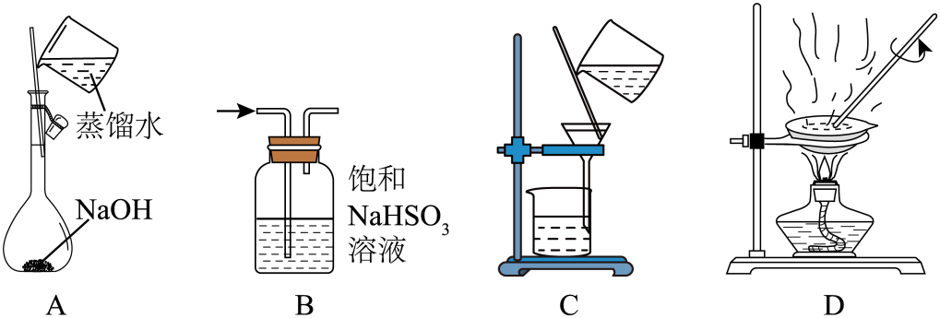

A．配制一定物质的量浓度的NaOH溶液 B．除去中的

C．分离胶体中的NaCl D．蒸干溶液得到无水

4．下列说法正确的是

A．足量的Zn与一定量的浓硫酸反应产生2.24 L气体(标准状况)，转移的电子数为0.2×6.02×1023

B．7.8 gNa2S和Na2O2的混合物中含有的离子数大于0.3×6.02×1023

C．1L0.1 mol·LNaF溶液中含有的数为0.1×6.02×1023

D．60 gSiO2 晶体中含有的共价键数为2×6.02×1023

6．一定条件下，苯基丙炔()可与发生催化加成，反应如下：

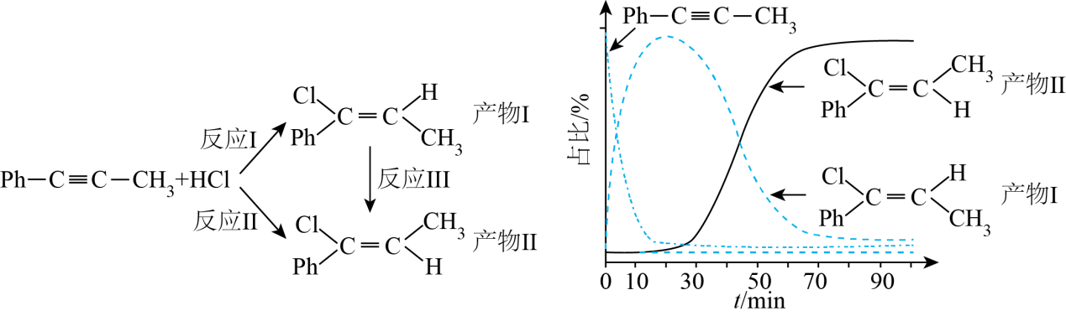 反应过程中该炔烃及反应产物的占比随时间的变化如图(已知：反应I、Ⅲ为放热反应)，下列说法不正确的是

A．反应焓变：反应I>反应Ⅱ

B．反应活化能：反应I<反应Ⅱ

C．增加浓度可增加平衡时产物Ⅱ和产物I的比例

D．选择相对较短的反应时间，及时分离可获得高产率的产物Ⅰ

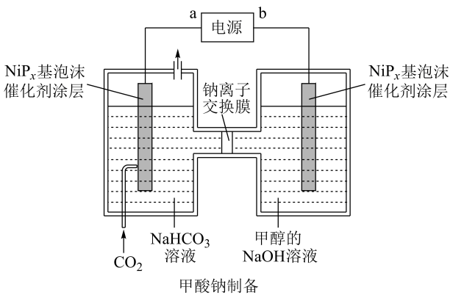7．一种利用金属磷化物作为催化剂，将CH3OH转化成甲酸钠的电化学示意图如下，阴极生成和一种气体。下列说法错误的是

A．b为电源正极

B．Na+由右侧室向左侧室移动

C．阴极的电极反应式为2CO2+2H2O+2e-=2HCO+H2↑

D．理论上，当电路中转移时，阴极室质量增加134g

11．实验小组同学制备KClO3并探究其性质，过程如下：

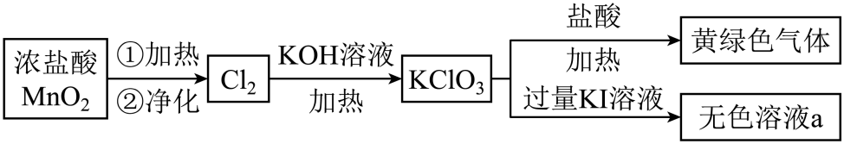

下列说法不正确的是

A．可用饱和NaCl溶液净化氯气

B．生成KClO3的离子方程式为3Cl2 + 6OH－ + 5Cl－ + 3H2O

C．推测若取少量无色溶液a于试管中，滴加稀H2SO4后，溶液仍为无色

D．上述实验说明碱性条件下氧化性Cl2＞KClO3，酸性条件下氧化性：Cl2＜KClO3

**教师重点讲评：**

**试卷原题：**

12．草酸()是二元弱酸。某小组做如下两组实验：

实验I：往溶液中滴加溶液。

实验Ⅱ：往溶液中滴加溶液。

[已知：的电离常数，溶液混合后体积变化忽略不计]，下列说法正确的是

A．实验I可选用甲基橙作指示剂，指示反应终点

B．实验I中时，存在

C．实验Ⅱ中发生反应

D．实验Ⅱ中时，溶液中

13．使用合适的催化剂进行乙酸直接加氢可制备乙醇，反应原理如下：

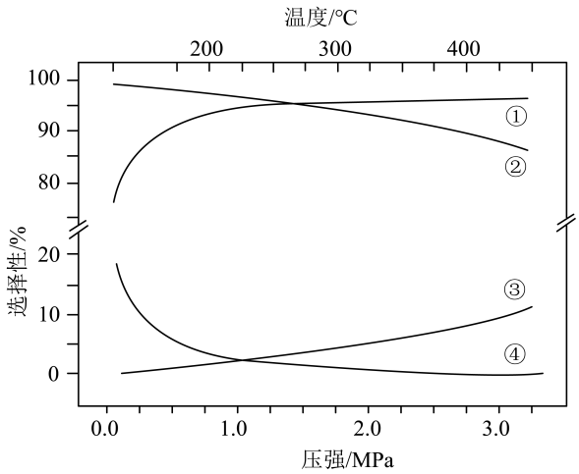主反应： 

副反应： (热效应小可忽略)

在密闭容器中控制。下平衡时S(乙醇)和S(乙酸乙酯)随温度的变化与250℃下平衡时S(乙醇)和S(乙酸乙酯)随压强的变化如图所示。乙醇的选择性可表示为。

下列说法正确的是

A．反应 

B．曲线②变化的原因是随温度升高，副反应正向进行的程度减小

C．图中曲线③表示2MPa，乙酸乙酯选择性随温度变化的曲线

D．300℃、下，反应足够长时间，S(乙醇)>95%

14．某电镀厂的酸性废液中含、、、等离子，须处理后排放。

(1)除、。向废液中加入熟石灰调节，再加入溶液，可将氧化为和，其离子方程式为 。加入可以促进元素转化为沉淀除去，原因是 。

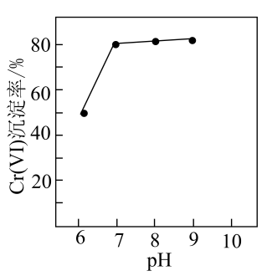(2)沉淀法回收(Ⅵ)。已知：和微溶于水，，。

①向除去和元素的废液中加入一定量的，可将(Ⅵ)转化为沉淀。相同时间内，元素沉淀率与溶液初始的关系如图所示。与相比，初始时(Ⅵ)去除率较高的原因是 。

②沉淀中混有等杂质，可加入足量硫酸充分反应后过滤，实现(Ⅵ)的分离回收，反应的离子方程式为 。

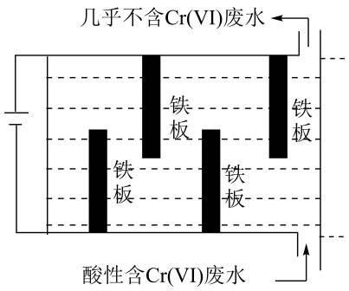(3)电解法除(VI)的一种装置如图所示。利用阳极生成的，还原(VI)生成，最终转化为和沉淀除去。

①随着电解的进行，阳极表面形成的钝化膜，电解效率降低。将电源正负极反接一段时间，钝化膜消失。钝化膜消失的原因为 。

②电解时，若维持电流强度为5A，电流效率为，除去废水中的，至少需要电解 小时(写出计算过程)。

(已知：电流效率()；。)

16．甲烷是一种能量密度低、难液化、运输成本较高的能源。将甲烷转化成能量密度较高的液体燃料已成为重要的课题。

Ⅰ．直接氧化法制甲醇

(1)已知下列反应的热化学方程式：

反应1： 

反应2： 

写出甲烷氧化法制甲醇的热化学方程式： 。

(2)甲烷氧化过程中的活化能垒如下图所示。该方法制备CH3OH产率较低，其原因是 。

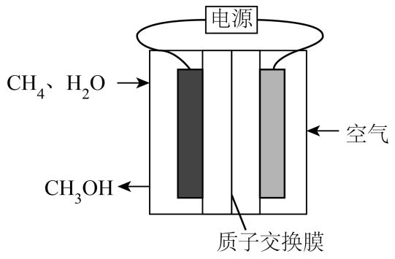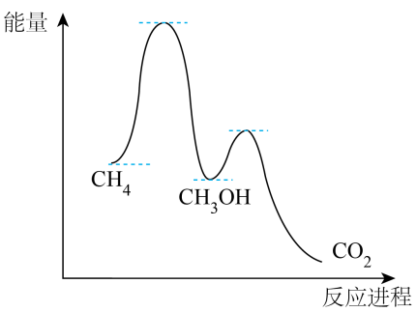

Ⅱ．甲烷的电催化氧化

(3)Hibino科学团队在阳极进行甲烷转化研究，其装置图如上图所示，其阳极电极反应式为 。

(4)钒（V）物种被认为是形成活性氧物质（如）的活性位点，V2O5/SnO2作阳极材料时，CH3OH的浓度与电流的关系如图所示，当电流＞5mA时，CH3OH的浓度随电流的增加而下降的原因是 。

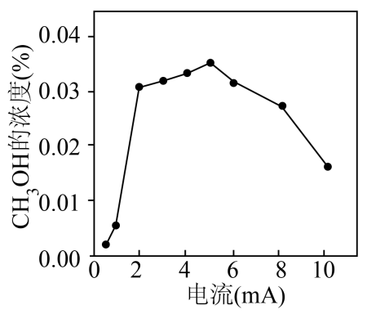

Ⅲ．多相催化剂氧化甲烷法

光照条件下，TiO2负载的Fe2O3多相催化剂合成甲醇时，可将甲醇的选择性（选择性）提升至90%以上，其反应机理如图所示。

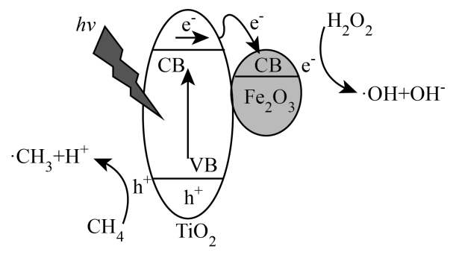

(5)光照时，表面形成的空穴（h+）具有强 （填“氧化性”或“还原性”）。

(6)写出甲烷通过多相催化剂法制取甲醇的化学方程式 。

**【反思感悟】（收获与不足）**

1．

2．